**Белорусский государственный технологический университет**

**Факультет информационных технологий**

**Кафедра программной инженерии**

Лабораторная работа 4

По дисциплине «Основы алгоритмизации и программирования»

На тему «Ввод и вывод информации»

Выполнил:

Студент 1 курса 10 группы

Мамонько Денис Александрович

Преподаватель: асс. Андронова М.В.

2023, Минск

**Вариант 7**

1. Нарисовать трапецию по центру консольного окна, закрашенную введенными символами.
2. Известна длина окружности. Найти площадь круга, ограниченного этой окружностью.

**Задание 1**

**Код программы**

#include <iomanip>//подключаем библиотеку iomanip для использования манипуляторов setw, setfill

#include <iostream>//подключаем библиотеку

void main()//оператор начала текста программы

{

setlocale(LC_CTYPE, "Russian");//оператор, который используется для вывода русского текста

using namespace std;//убирает необходимость писать std:: перед каждым оператором

char c, space; space = ' ';//переменные для символов "пробел" и для заполнения фигуры

cout << "Введите символ: "; cin >> c;//запрашивает у пользователя символ для заполнения фигуры

cout << setw(34) << setfill(space) << space;

cout << setw(12) << setfill(c) << c << endl;

cout << setw(33) << setfill(space) << space;

cout << setw(14) << setfill(c) << c << endl;

cout << setw(32) << setfill(space) << space;

cout << setw(16) << setfill(c) << c << endl;

cout << setw(31) << setfill(space) << space;

cout << setw(18) << setfill(c) << c << endl;

cout << setw(30) << setfill(space) << space;

cout << setw(20) << setfill(c) << c << endl;

cout << setw(29) << setfill(space) << space;

cout << setw(22) << setfill(c) << c << endl;

cout << setw(28) << setfill(space) << space;

cout << setw(24) << setfill(c) << c << endl;

cout << setw(27) << setfill(space) << space;

cout << setw(26) << setfill(c) << c << endl;

cout << setw(26) << setfill(space) << space;

cout << setw(28) << setfill(c) << c << endl;

cout << setw(25) << setfill(space) << space;

cout << setw(30) << setfill(c) << c << endl;

}

**Результат**

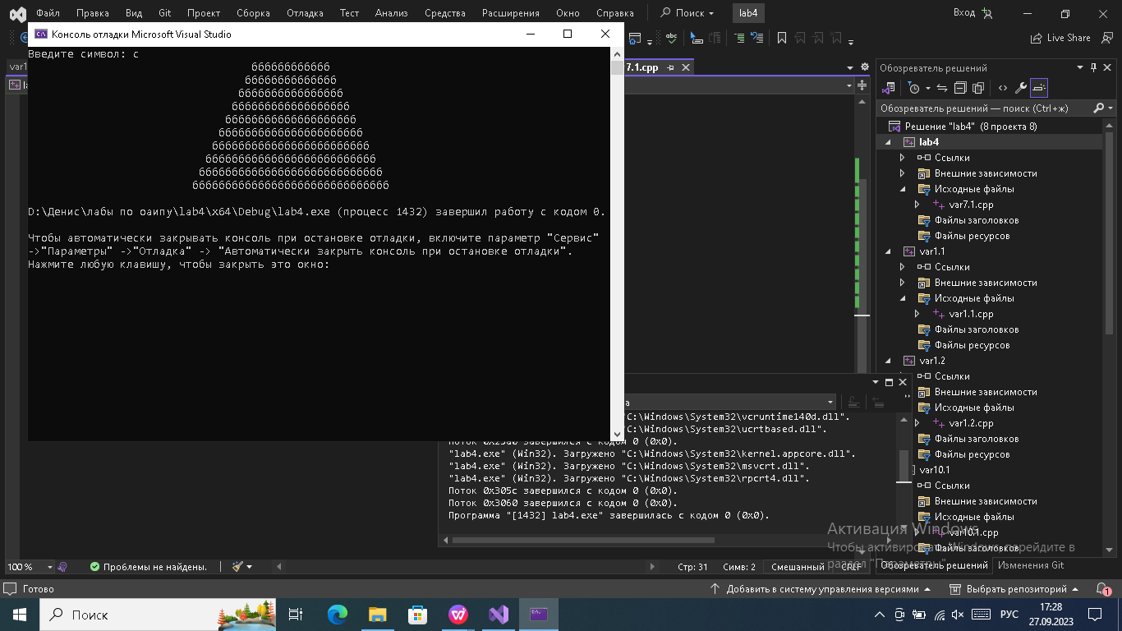

**Задание 2**

**Код программы**

#include <iostream>//подключаем библиотеку

#define pi 3.14//позволяет определить символ, чтобы выражение при вычислении давало значение true

int main()//оператор начала текста программы

{

setlocale(LC_CTYPE, "Russian");//оператор, который используется для вывода русского текста

using namespace std;//убирает необходимость писать std:: перед каждым оператором

double l, s;//объявляем переменные значения для длины окружности и площади круга

cout << "введите длину окружности: "; cin >> l;//вводим значение

s = pow(l, 2) / (4 * pi);//вводим формулу для нахождения площади круга

cout << "площадь круга равна: " << s;//вывести значение

return 0;

}

**Результат**

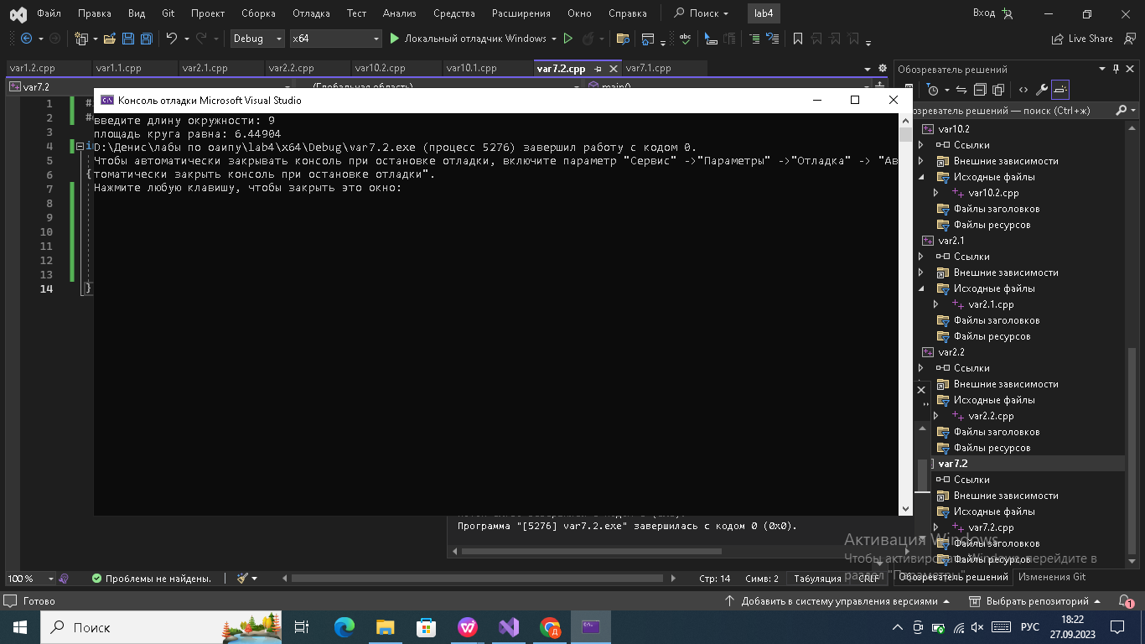

**Вариант 10**

1. Нарисовать овал, закрашенный введенным символом.
2. **N** школьников делят **K** яблок поровну, остаток остается в корзинке. Сколько яблок достанется каждому школьнику?

**Задание 1**

**Код программы**

#include <iostream>//подключаем библиотеку

#include <iomanip>//подключаем библиотеку iomanip для использования манипуляторов setw, setfill

void main()//оператор начала текста программы

{

setlocale(LC_CTYPE, "Russian");//оператор, который используется для вывода русского текста

using namespace std;//убирает необходимость писать std:: перед каждым оператором

char c, space; space = ' ';//переменные для символов "пробел" и для заполнения фигуры

cout << "Введите символ: "; cin >> c;//запрашивает у пользователя символ для заполнения фигуры

cout << setw(5) << setfill(space) << space;

cout << setw(15) << setfill(c) << c << endl;

cout << setw(3) << setfill(space) << space;

cout << setw(19) << setfill(c) << c << endl;

cout << setw(1) << setfill(space) << space;

cout << setw(23) << setfill(c) << c << endl;

cout << setw(1) << setfill(space) << space;

cout << setw(23) << setfill(c) << c << endl;

cout << setw(3) << setfill(space) << space;

cout << setw(19) << setfill(c) << c << endl;

cout << setw(5) << setfill(space) << space;

cout << setw(15) << setfill(c) << c << endl;

}

**Результат**

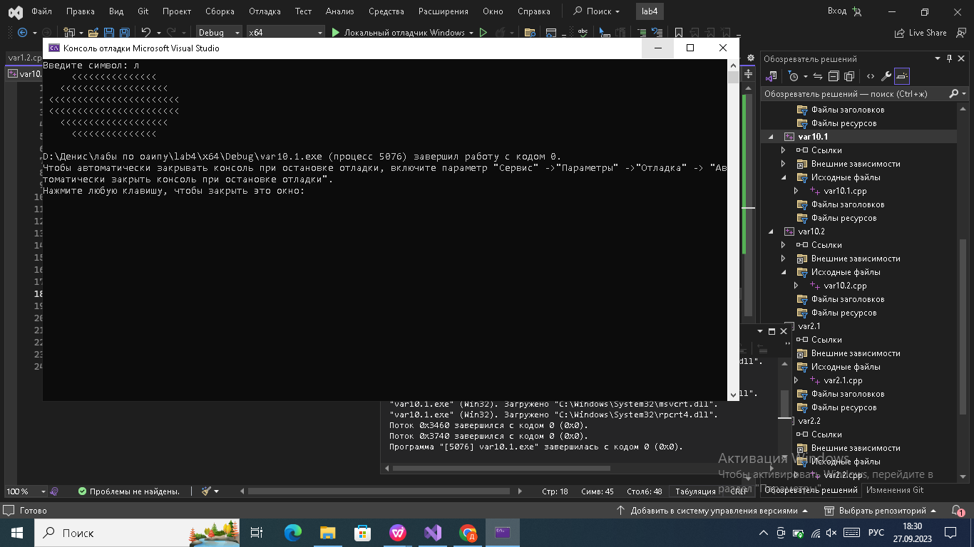

**Задание 2**

**Код программы**

#include <iostream>//подключаем библиотеку

#include <iomanip>//подключаем библиотеку iomanip для использования манипуляторов setw, setfill

using namespace std;//убирает необходимость писать std:: перед каждым оператором

int main()//оператор начала текста программы

{

setlocale(LC_CTYPE, "Russian");//оператор, который используется для вывода русского текста

int N, K, A;//объявление переменных N,K,A в которых будет храниться информация о яблоках и школьниках

cout << "Введите количество школьников: ";//ввести вводные данные

cin >> N;//ввести количество

cout << "Введите количество яблок: ";//ввести вводные данные

cin >> K;//ввести количество

A = K / N;

cout << "Каждому школьнику досталось: " << A << " яблок(а/о)" << endl;//целочисленное деление количества яблок на количество школьников для нахождения числа целых яблок, которые достанутся каждому школьнику

cout << "В корзине осталось: " << K - A * N << " яблок(а/о)" << endl;//нахождение яблок, которые остались в корзине

return 0;

}

**Результат**

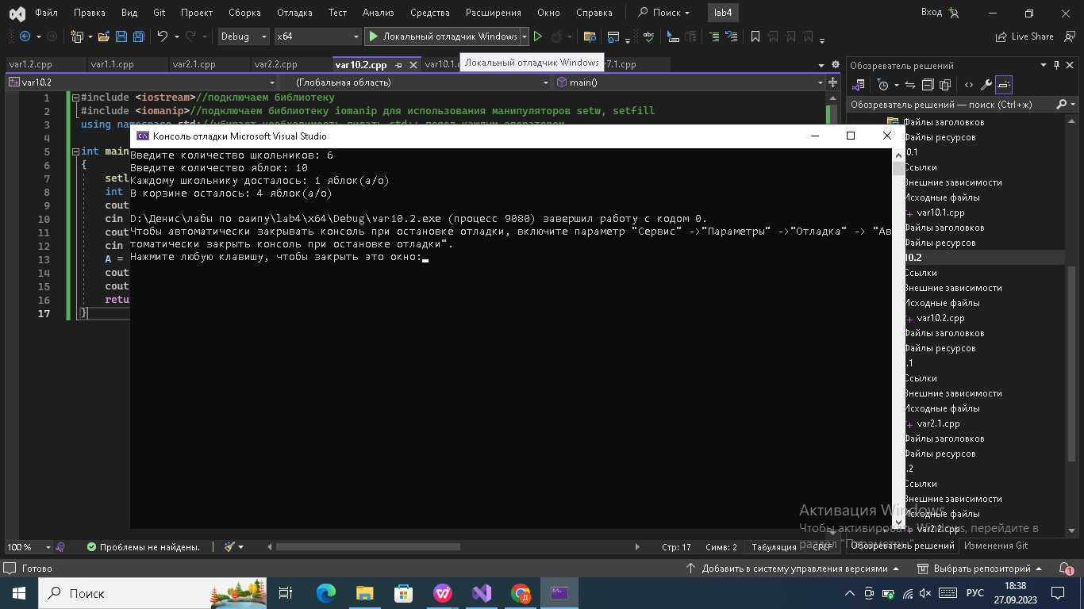

**Вариант 2**

1. Нарисовать шестиугольник по центру консольного окна, закрашенный введенным символом.
2. Разделить число **m** на две части, разность которых равна 5.

**Задание 2**

**Код программы**

#include <iostream>//подключаем библиотеку

#include <iomanip>//подключаем библиотеку iomanip для использования манипуляторов setw, setfill

using namespace std;//убирает необходимость писать std:: перед каждым оператором

int main()//оператор начала текста программы

{

setlocale(LC_CTYPE, "Russian");//оператор, который используется для вывода русского текста

int m;//объявление переменной m

cout << "Ввести значение числа m: ";//ввести вводные данные

cin >> m;//ввести число m

int a = m / 2 - 2;//вводим число a, первую часть

int b = m / 2 + 3;//вводим число b, вторую часть

std::cout << "Число " << m << " можно разделить на " << a << " и " << b << ", разность которых равна 5.";//выводим результат на консоль

return 0;

}

**Результат**

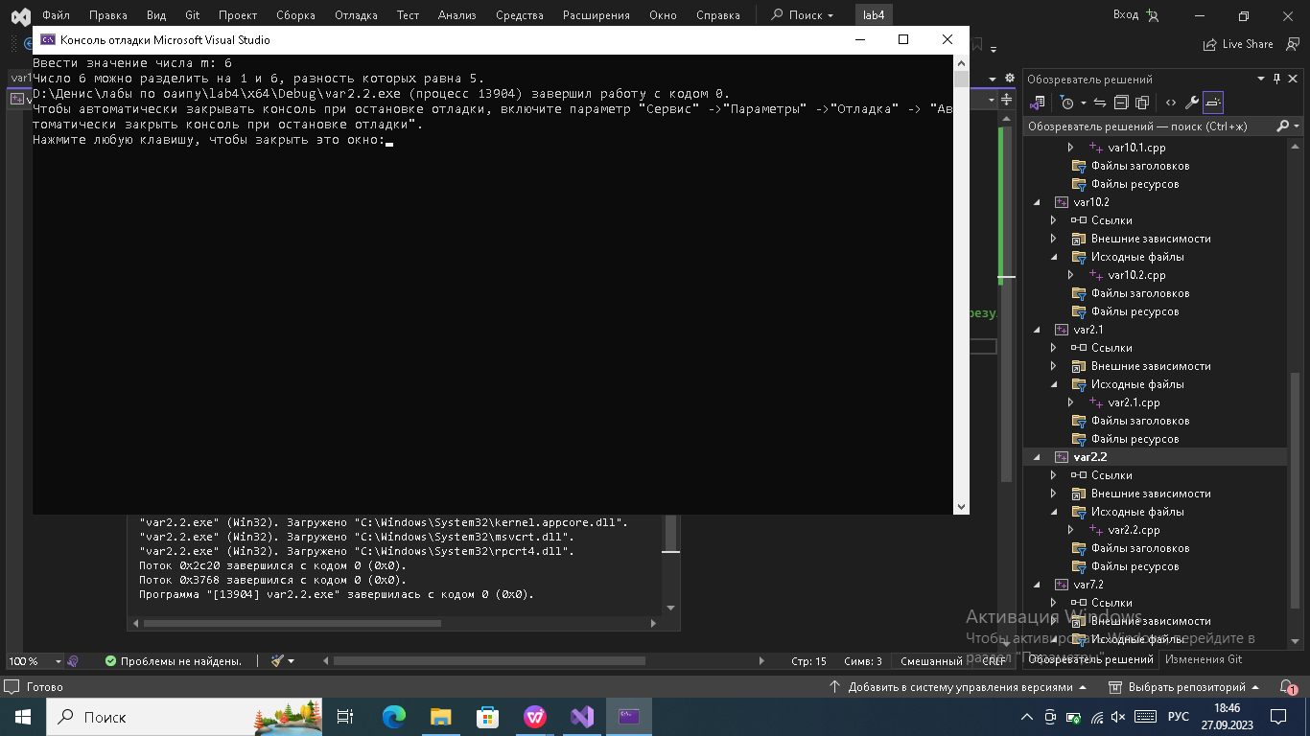

**Задание 1**

**Код программы**

#include <iostream>//подключаем библиотеку

#include <iomanip>//подключаем библиотеку iomanip для использования манипуляторов setw, setfill

void main()//оператор начала текста программы

{

setlocale(LC_CTYPE, "Russian");

using namespace std;//убирает необходимость писать std:: перед каждым оператором

char c, space; space = ' ';//переменные для символов "пробел" и для заполнения фигуры

cout << "Введите символ: "; cin >> c;//запрашивает у пользователя символ для заполнения фигуры

cout << setw(42) << setfill(space) << space;

cout << setw(16) << setfill(c) << c << endl;

cout << setw(40) << setfill(space) << space;

cout << setw(20) << setfill(c) << c << endl;

cout << setw(38) << setfill(space) << space;

cout << setw(24) << setfill(c) << c << endl;

cout << setw(36) << setfill(space) << space;

cout << setw(28) << setfill(c) << c << endl;

cout << setw(38) << setfill(space) << space;

cout << setw(24) << setfill(c) << c << endl;

cout << setw(40) << setfill(space) << space;

cout << setw(20) << setfill(c) << c << endl;

cout << setw(42) << setfill(space) << space;

cout << setw(16) << setfill(c) << c << endl;

}

**Результат**

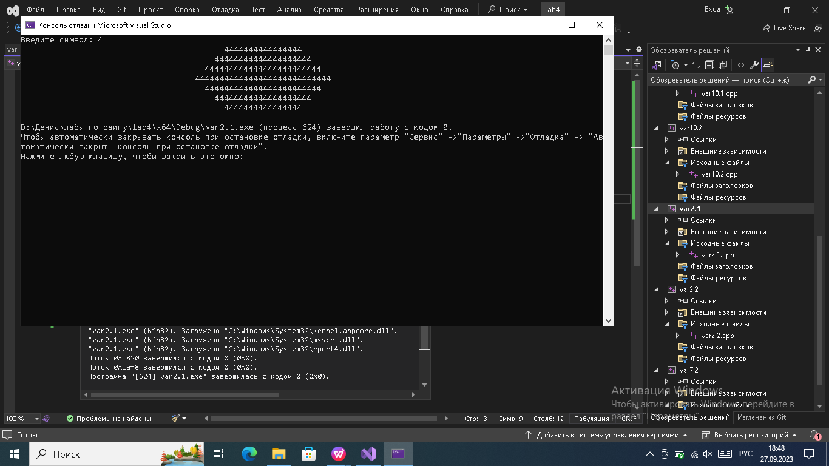

**Вариант 1**

1. Нарисовать полукруг, закрашенный некоторым введенным символом.
2. Известна диагональ квадрата. Вычислить его площадь.

**Задание 1**

**Код программы**

#include <iostream>//подключаем библиотеку

#include <iomanip>//подключаем библиотеку iomanip для использования манипуляторов setw, setfill

void main()//оператор начала текста программы

{

setlocale(LC_CTYPE, "Russian");

using namespace std;//убирает необходимость писать std:: перед каждым оператором

char c, space; space = ' ';//переменные для символов "пробел" и для заполнения фигуры

cout << "Введите символ: "; cin >> c;//запрашивает у пользователя символ для заполнения фигуры

cout << setw(6) << setfill(space) << space;

cout << setw(2) << setfill(c) << c << endl;

cout << setw(5) << setfill(space) << space;

cout << setw(3) << setfill(c) << c << endl;

cout << setw(4) << setfill(space) << space;

cout << setw(4) << setfill(c) << c << endl;

cout << setw(3) << setfill(space) << space;

cout << setw(5) << setfill(c) << c << endl;

cout << setw(4) << setfill(space) << space;

cout << setw(4) << setfill(c) << c << endl;

cout << setw(5) << setfill(space) << space;

cout << setw(3) << setfill(c) << c << endl;

cout << setw(6) << setfill(space) << space;

cout << setw(2) << setfill(c) << c << endl;

}

**Результат**

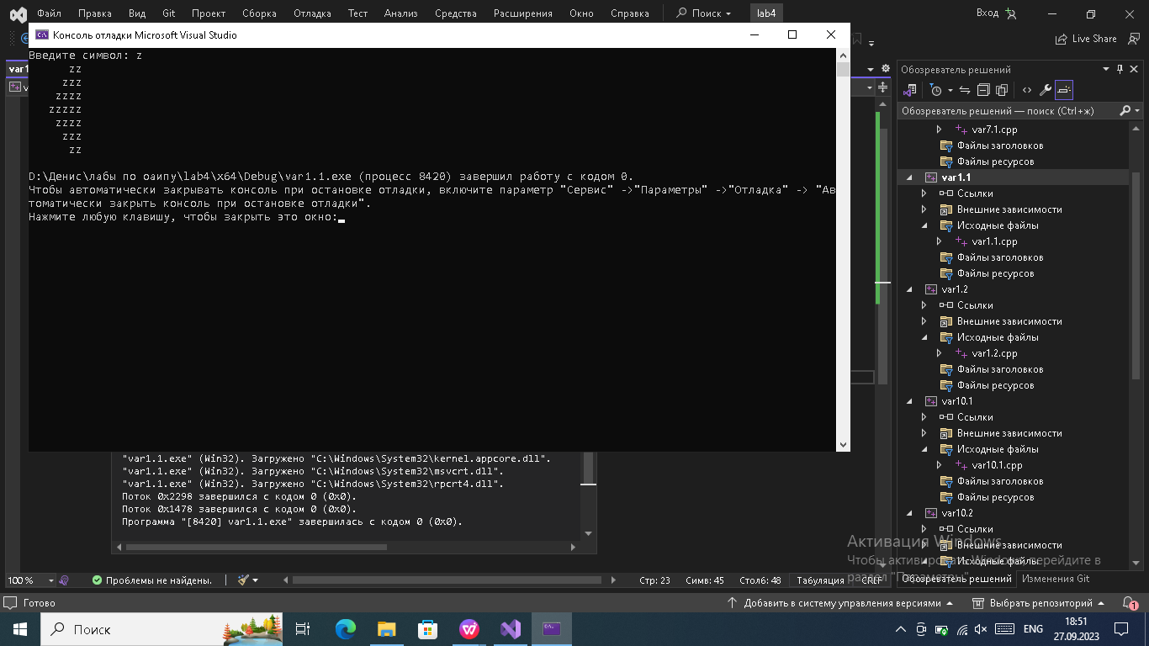

**Задание 2**

**Код программы**

#include <iostream>//подключаем библиотеку

#include <iomanip>//подключаем библиотеку iomanip для использования манипуляторов setw, setfill

using namespace std;//убирает необходимость писать std:: перед каждым оператором

int main()//оператор начала текста программы

{

float a;//присваиваем значение переменной a

cin >> a;//ввести a

cout << (a * a) / 2;//вывести результат

}

**Результат**

